班级  Klass | DW2-Hanyu | 教室  Klassrum | A206
老师  Laoshi | Zhang Laoshi | 电话  Mobil | 0728727188
邮箱地址  E-mail | sunny.zhang.qing@gmail.com | 上课日期  Datum | 2017-01-28

Mål: Lära 《中文好学》Kinesiska kapital 7 och fyra toner.

Material:
Lärobok ， Youtube
Tidsplan:2 lektioner

上课内容 lektionsinnehåll

第一课时: ＫＬ 9:45 －10:25

1) Fra toner
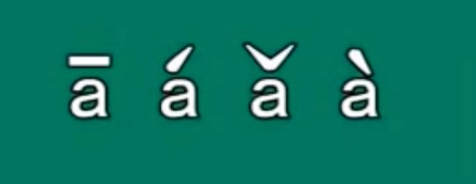
2) Toner regel
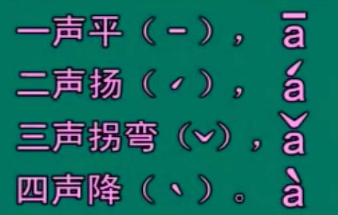
一声平Yīshēng píng ：Första toner platta
二声扬èr shēngyáng：Andra toner stigande, klättra upp
三声拐弯sān shēng guǎiwā：Tredje toner vända, klättra ner och upp
四声降sì shēng jiàng：Fjärde toner: klättra ner
3) Titta på filmen
Toner sjöng：https://www.youtube.com/watch?v=--2tfkFeM9E
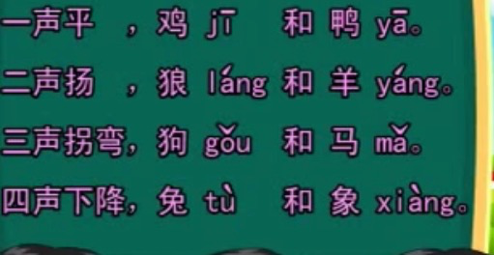
och granska djur ord.
第二课时: ＫＬ 10:55 －11:20

1）Lära kapital 7那是你的学校吗?
Läsa ord
sidan 59 那、的、你的、我的、学校、不、小
2) visa viken toner tecken har .
那[nà] 四声fjärde toner
visa alla: 的，你的,我的。。。。。。

Hemläxa:
Läsa nya ord （sidan 59）och skicka genom wechat.
上课学生Nörvarolistan
学生姓名 | 本周是否到课 närvarande på lektionen
Linn | N
David Zhou | J
Oliver | J
Harda | J
Fei Fei | N
Nils | J
Carl | J
Clara | N
Nora | J
Saga | J
Johan | J
Cornelia | J
Christina | N
David M | J
Leon | N

